

Fundacja Avalon
biuroprasowe.fundacjaavalon.pl

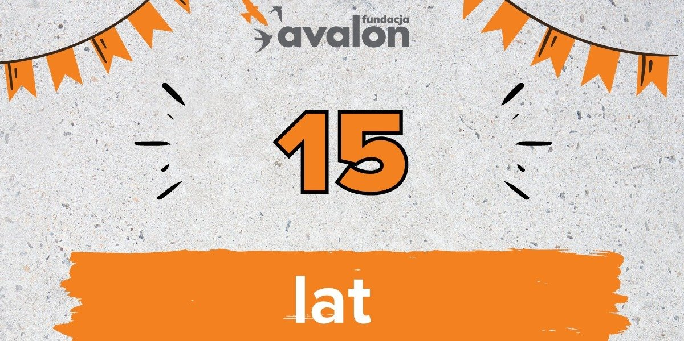

Od 15 lat pomagamy „wziąć życie we własne ręce”

2021-12-23

W ciągu 15 lat swojej działalności Fundacja Avalon, jedna z największych polskich organizacji wspierających osoby z niepełnosprawnościami i przewlekle chore, przekazała ponad 250 milionów złotych wsparcia w formie dofinansowań do kosztów leczenia i codziennej egzystencji oraz udzieliła ponad 320 tysięcy godzin wsparcia rehabilitacyjnego. Swoją pomocą obejmuje aktualnie blisko 12&nbsp;000 osób, mieszkających w 2530 różnych lokalizacjach na terenie całej Polski. Jest drugą organizacją pod względem wysokości środków zebranych z 1% podatku. Prowadzona przez osobę z niepełnosprawnością Fundacja aktywnie działa na rzecz zmiany postrzegania niepełnosprawności.

<b>Niezbędne wsparcie</b>

Ponad ćwierć miliarda wsparcia przekazanego jako wsparcie dla naszych podopiecznych to powód do dumy dla całej Fundacji. Szczególnie jednak wdzięczni jesteśmy naszym darczyńcom, bez których nie udało by się poprawić sytuacji zdrowotnej i życiowej tak wielu osób. Dla podopiecznych i dzięki naszym darczyńcom każdego dnia chcemy rozwijać się jeszcze bardziej, żeby dawać szansę na samodzielność i aktywność, żeby skuteczniej walczyć z krzywdzącymi stereotypami. Dziękujemy za Wasze zaufanie!
Łukasz Wielgosz, członek zarządu Fundacji Avalon

Fundacja Avalon prowadzi szeroki zakres działań, które mają poprawiać codzienność osób z niepełnosprawnościami. Oferuje pomoc potrzebującym w obszarze finansowym, zbudowała i prowadzi nowoczesny ośrodek aktywnej rehabilitacji, a także prowadzi szereg programów społecznych i edukacyjnych mających na celu między innymi zmianę postrzegania osób z niepełnosprawnościami w polskim społeczeństwie.

W ciągu 15 lat istnienia lat Fundacja dofinansowała potrzeby podopiecznych w oparciu o prawie 83&nbsp;000 wnioski o dofinansowanie. Ponadto, w ramach niedawno powstałego portalu zbiórkowego Helpuj.pl, podopieczni Fundacji zrealizowali już blisko 600 zbiórek. Dzięki nim darczyńcy wsparli osoby potrzebujące przekazując przy pomocy serwisu ponad 2&nbsp;600&nbsp;000 zł. Te środki to realne wsparcie w postaci nowego sprzętu ortopedycznego, turnusów rehabilitacyjnych, kosztów leczenia ale też realizacji mniejszych i większych marzeń, co w codziennym zmaganiu z niepełnosprawnością odgrywa niekiedy niebagatelną rolę.

<b>Działanie na rzecz aktywności</b>

Prowadzona przez osobę z niepełnosprawnością Fundacja Avalon doskonale zna potrzeby swoich podopiecznych. W ramach różnych projektów organizacja pomaga nie tylko w pozyskiwaniu funduszy ale również rehabilituje i działa na rzecz aktywizacji ruchowej i społecznej OzN. W ramach działania na rzecz zwiększenia dostępności ośrodków sportowych, co dzieje się w oparciu o projekt Avalon Extreme, Fundacja przeprowadziła 400 godzin szkoleń, w których wzięło udział 160 z ośrodków sportowych w całej Polsce. Natomiast na funkcjonującej w projekcie Sekson Mapie Dostępności gabinetów ginekologicznych i innych specjalizacji, dostosowanych do potrzeb OzN i mających doświadczenie w pracy z osobami z niepełnosprawnością, oznaczonych zostało już 220 punktów i wciąż pojawiają się nowe. Są to przedsięwzięcia, które realnie wpływają na poprawę sytuacji osób doświadczających niepełnosprawności.

<b>Pełnosprawni w sporcie i miłości</b>

Organizacja, poprzez projekt Avalon Extreme, aktywnie działa także na rzecz zmiany postrzegania niepełnosprawności poprzez promocję sportów extremalnych oraz – poprzez projekt Sekson - poruszanie tematyki dotyczącej życia intymnego i rodzicielstwa osób z niepełnosprawnością. W myśl&nbsp;idei&nbsp;„Prawdziwy sport jest jeden” Fundacja promuje szereg dyscyplin sportowych - sitwake, rugby na wózkach,&nbsp;jazdę na&nbsp;gokartach, trening siłowo – wytrzymałościowy, a ostatnio także skoki ze spadochronem czy nurkowanie, a także prowadzi pierwszą ligę motorsportową zrzeszająca kierowców z niepełnosprawnościami, którzy ścigają się z kierowcami pełnosprawnymi. Organizacja przeprowadziła również trzy szerokie kampanie społeczne o sporcie osób z niepełnosprawnościami pod hasłem Extrasprawni.

Obecnie z potrzeby przełamywania społecznego tabu związanego z rodzicielstwem osób z niepełnosprawnością ruchową oraz budowaniem przez nich z nimi związków, organizacja rozpoczyna kolejną kampanię, tym razem pod hasłem „Pełnosprawni w miłości”. W projekcie wzięły udział 3 osoby z niepełnosprawnością̨ ruchową wraz z bliskimi, które swoim życiem, postawą i aktywnością zrywają z krzywdzącymi, acz niestety powszechnymi mitami i stereotypami. W materiałach promujących ideę kampanii pokazują swoje życie rodzinne i miłosne, takim jakie jest.

Efekt tych działań jest niesamowity. Powstało aż 7050 publikacji o Fundacji, które statystycznie wygenerowały 99&nbsp;577&nbsp;395 dotarcia. Sama Konferencja Sekson w ciągu trzech lat poprzez swoje kanały w mediach społecznościowych, liczne publikacje, współprace i partnerstwa zgromadziła 8 milionów odbiorców.

Z czego Fundacja jest najbardziej dumna?

Z wytrwałości, z konsekwencji i z tego, że w pełnej determinacji i aktywnie działamy w różnych obszarach, by wspomagać osoby z niepełnosprawnościami. Rozwijamy się dla naszych podopiecznych, realizujemy projekty w całej Polsce, by poprawić jakość życia ponad 3,5 mln Polaków z niepełnosprawnościami. Dumni jesteśmy też z tego, że docieramy do serc i umysłów osób w pełni sprawnych, że zmieniamy sposób myślenia społeczeństwa na temat niepełnosprawności, realnie wpływają tym samym na codzienność i rzeczywistość osób z niepełnosprawnościami. Chcesz działać razem z nami?
Krzysztof Dobies, dyrektor generalny Fundacji Avalon

Zapraszamy do wsparcia.

Fundacja Avalon jest jedną z największych organizacji pozarządowych w Polsce wspierających osoby z niepełnosprawnościami i przewlekle chore. Ma siedzibę w Warszawie, jednak swoim wsparciem obejmuje osoby potrzebujące z całej Polski. Fundacja oferuje pomoc potrzebującym w obszarze finansowym, a także prowadzi szereg programów społecznych i edukacyjnych, mających na celu aktywizację OzN a także zmianę postrzegania osób z niepełnosprawnościami w polskim społeczeństwie. Fundacja Avalon wspiera aktualnie blisko 12 000 osób z całej Polski.

